МБОУ «Каменская основная школа»

Отчет
о работе детской
общественной организации
«Радуга»

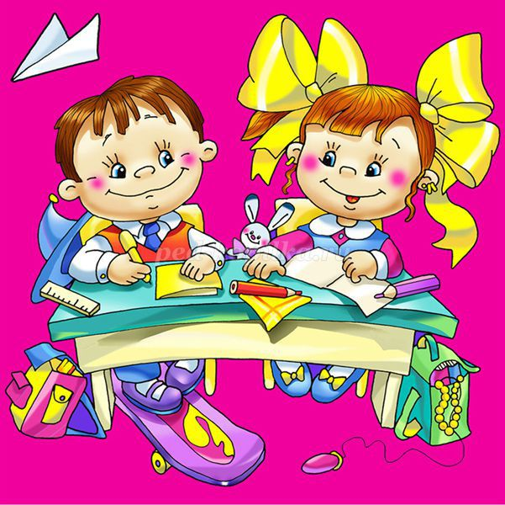

2017-2018 учебный год.
«Дети должны жить в мире красоты, игры,
сказки, музыки, рисунка, фантазии, творчества».
В.А. Сухомлинский
Детская организация «Радуга» Каменской основной школы существует 9 лет. «Радуга» - добровольная общественная организация, представляющая различные интересы учащихся.
Цели детской организации:
- создание условий для свободного развития человека; раскрытие его творческого потенциала;
- защита и реализация интересов членов организации;
- наполнение интересов детей и подростков социально-значимым содержанием;
- формирование активной жизненной позиции, духовной и нравственной культуры;
- воспитание членов детской общественной организации в духе гражданской ответственности и любви к Родине.
Для достижения указанных целей детская организация «Радуга» ставит перед собой следующие задачи:
- развитие общественного движения на основе общечеловеческих принципов гуманизма, сохранение лучших национальных героических традиций нашего края, области, района, деревни, школы;
- разработка и реализация программ деятельности членов организации по взаимодействию с другими детскими объединениями.
Основные принципы деятельности:
-добровольность;
-демократичность;
- гуманность.
В своей деятельности детская организация «Радуга» использует следующие формы работы:
- конференции, предметные олимпиады;
- тематические вечера, праздники;
- конкурсы, концерты;
- выставки;
- спортивные соревнования, развивающие игры;
- летние оздоровительные площадки.
В соответствии со школьной программой «Мир, в котором мы живем» работа детской организации «Радуга» осуществляется по следующим направлениям:
«Мы и Родина»
«Мы и общество»
«Мы и школа»
«Мы и спорт»
«Мы и природа»
«Мы и наши интересы»
«Мы и труд»
Высшим органом ученического самоуправления детской организации «Радуга» является состав Совета обучающихся.
Председатель Совета обучающихся –Тимофеева Кира
Отдел знаний прессы и печати – Кузнецова Юлия
Заместитель –Голубева Владлена
Отдел культуры и уюта –Пермитина Анастасия
Заместитель –Голаева Наталья
Отдел труда, здоровья и спорта –Недоступ Сергей
Заместитель – Ан Дмитрий
Председателем Совета обучающихся детской организации «Радуга» является учащаяся 9 класса, Тимофеева Кира

Одно из основных отделов в нашем Совете обучающихся – Отдел знаний, прессы и печати. Под руководством Кузнецовой Юлии ученицы 7 класса, была организована помощь в учебе отстающим учащимся школы, подготовка в проведении предметных недель, олимпиад, рейдов по проверке дневников. Каждую четверть совместно с вожатой подводились итоги успеваемости и общественной работы, готовились отличительные знаки (звездочки) лучшим ученикам школы. 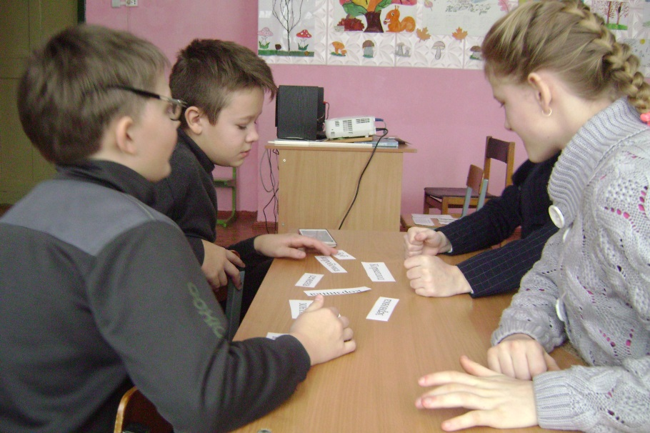
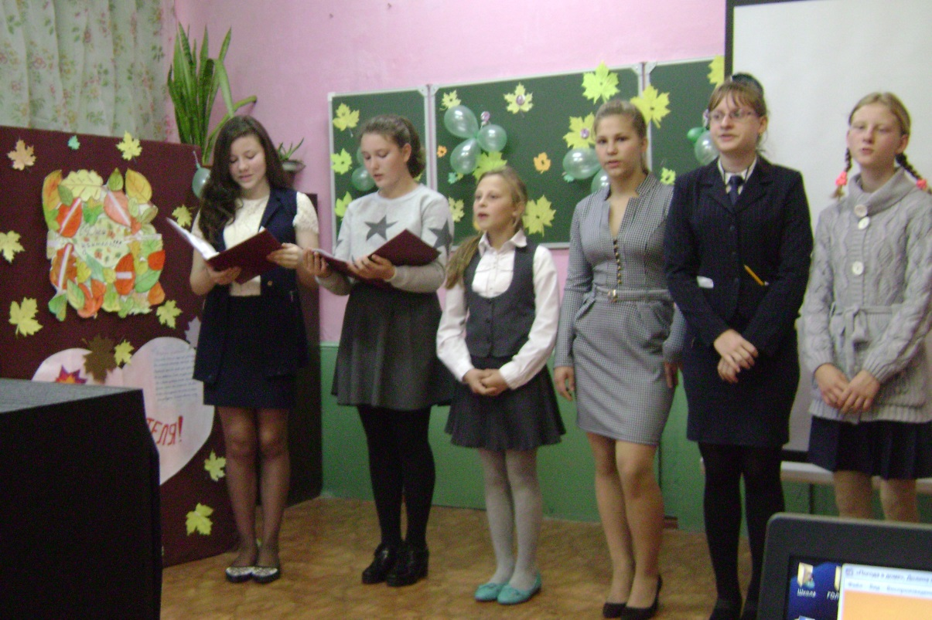

Отдел культуры и уюта Пермитина Анастасия уч-ся 7 класса, организовала внеклассную и внешкольную деятельность детской организации «Радуга». В этом году Отдел культуры проводил много различных мероприятий: торжественное мероприятие, посвященное 120-летию юбилею школы, торжественные линейки, посвященные Дню Знаний, Дню Учителя, Дню Матери, Дню Защитника Отечества, Международному женскому Дню 8 Марта, Дню космонавтики, Дню Победы, также линейки, приуроченные году Волонтерства в России. 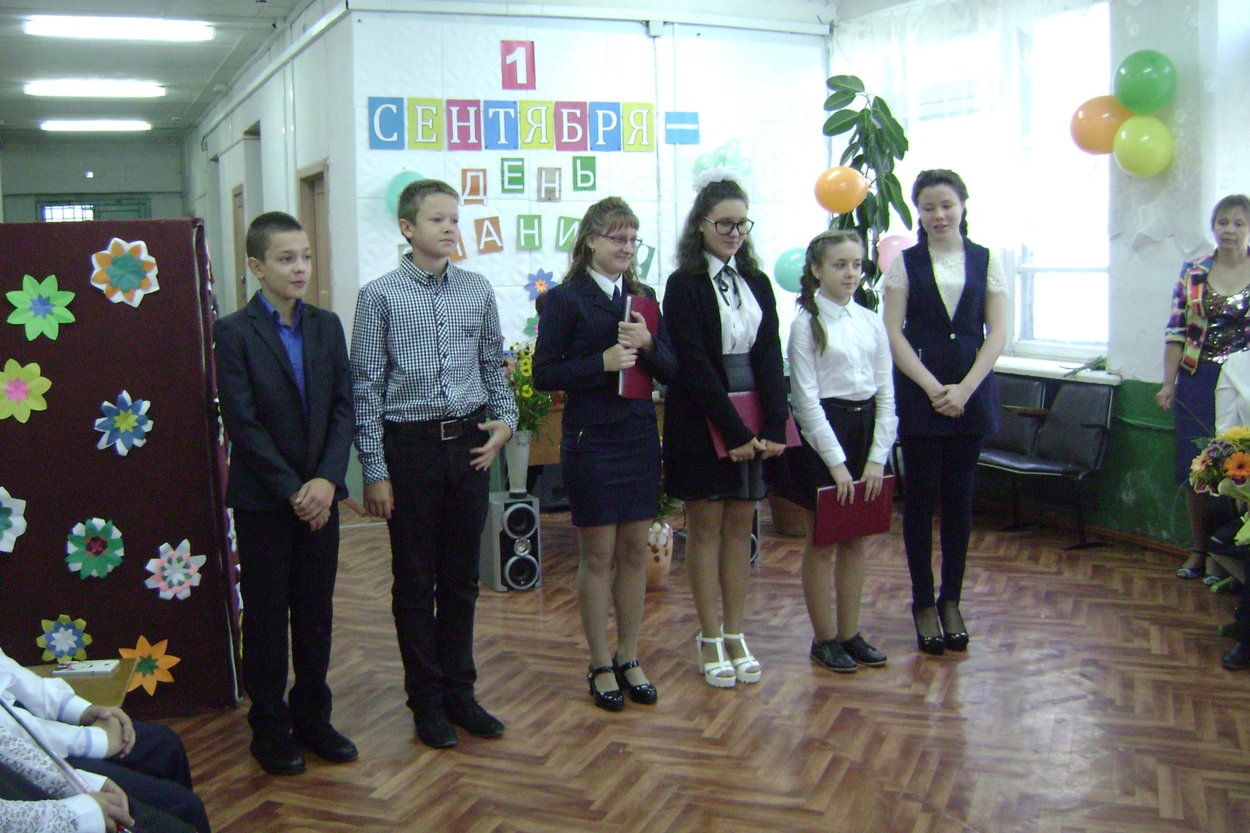

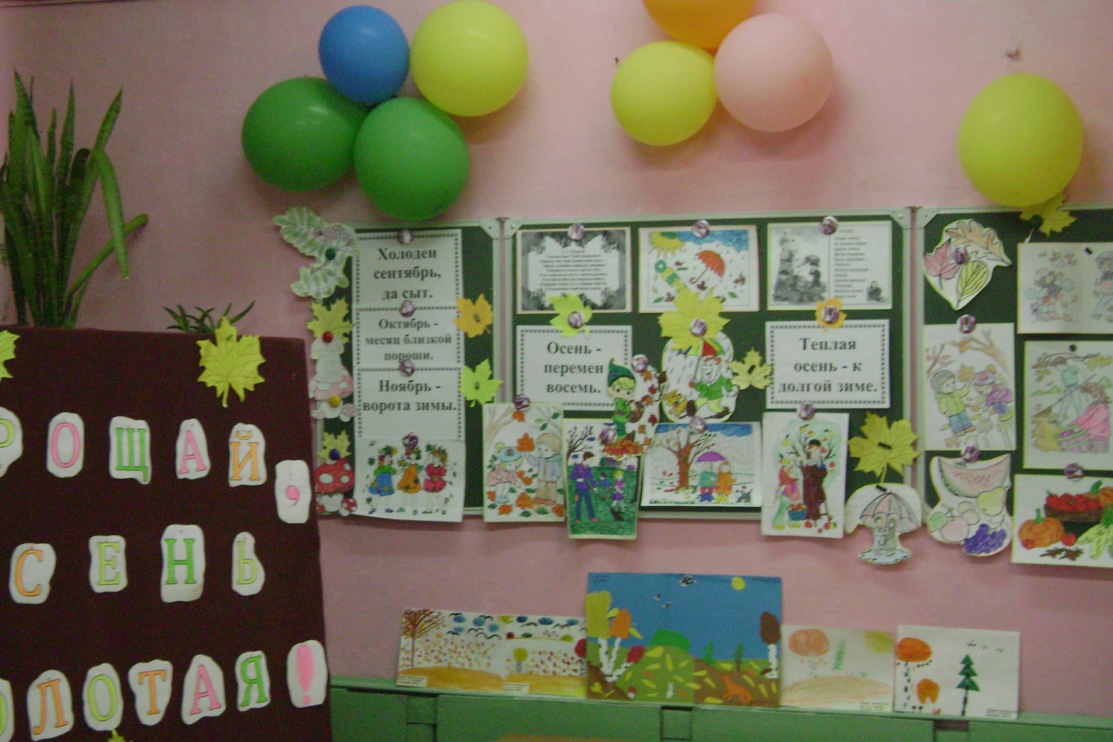

Пермитина Анастасия является сама постоянной участницей этих мероприятий, контролировала составление сценариев, музыкальное сопровождение, подготовку костюмов, внешний вид выступающих. 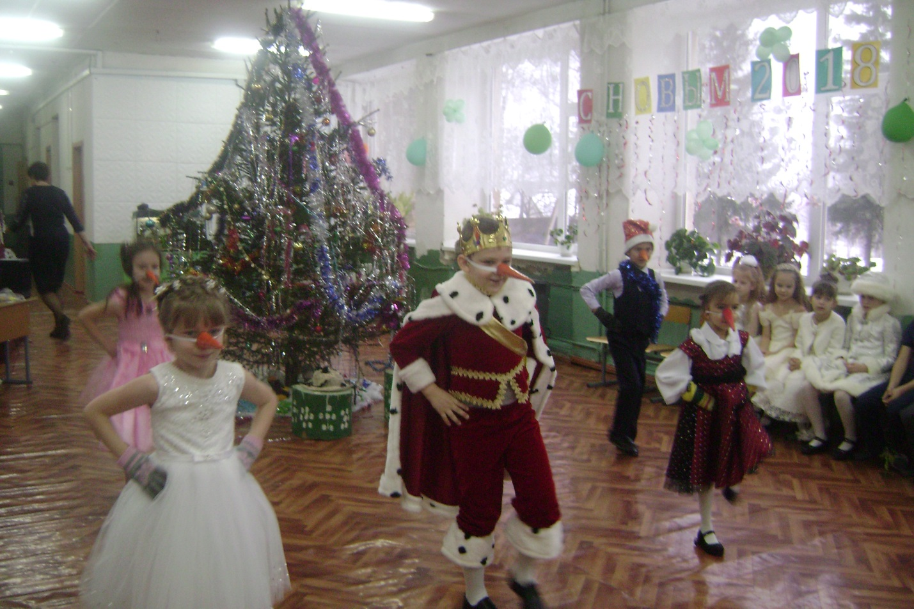

Эффективная работа была проведена Недоступ Сергеем уч-ся 7 класса. Работа по подготовке школьной команды к районным и школьным спортивным мероприятиям. 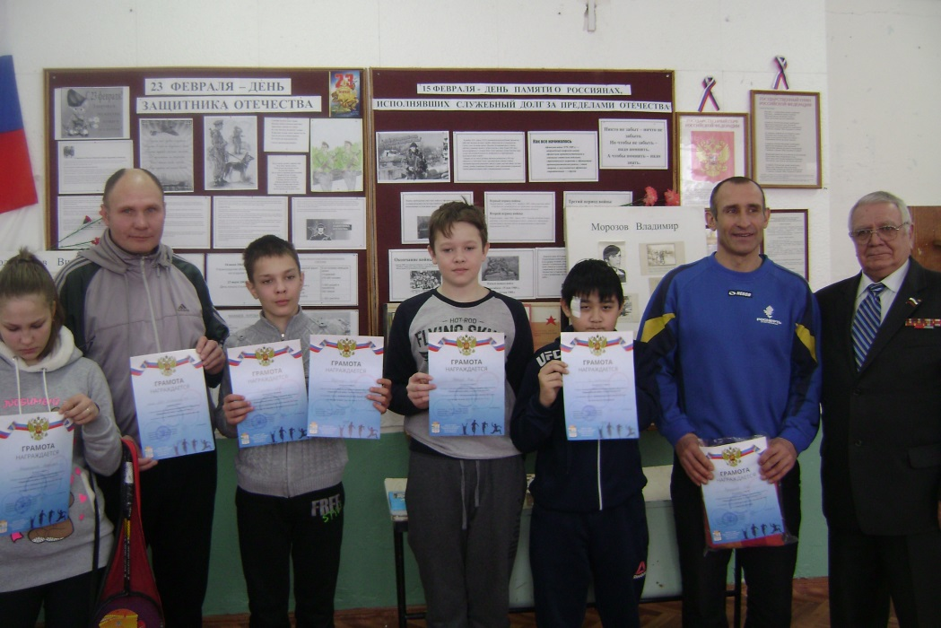
Большая работа была проделана к подготовке районных соревнований на приз Полонникова и Морозова.
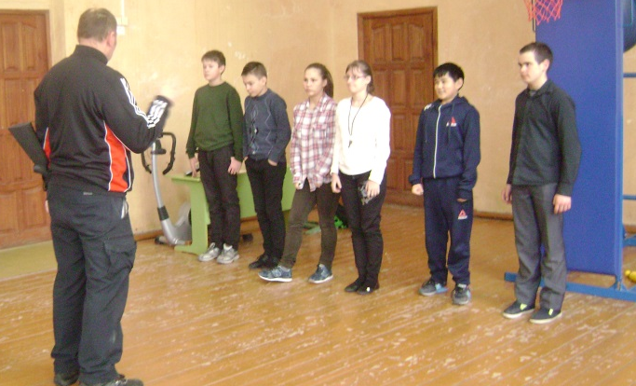

Отдел активно ведет пропаганду здорового образа жизни. Им были проведены интеллектуальные игры, спортивные эстафеты, посвященные здоровому образу жизни, оказывалась помощь Отделу печати в оформлении стендов о вреде наркотиков и табакокурения. 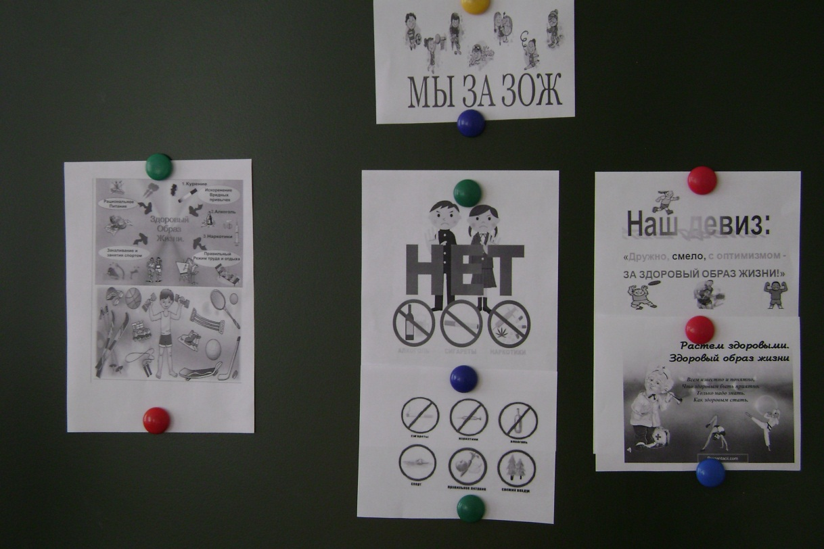
Отделом труда, здоровья и спорта были организованы субботники. 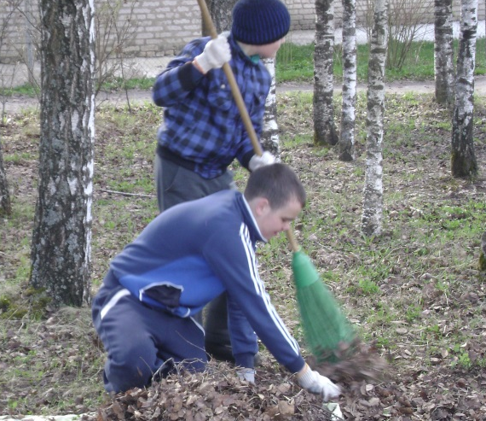

Отдел прессы и печати Кузнецова Юлия, провела выставки стенгазет, рисунков, плакатов и листовок по различной тематике.
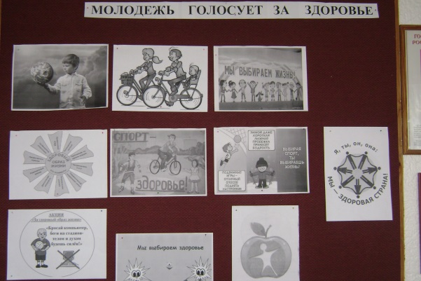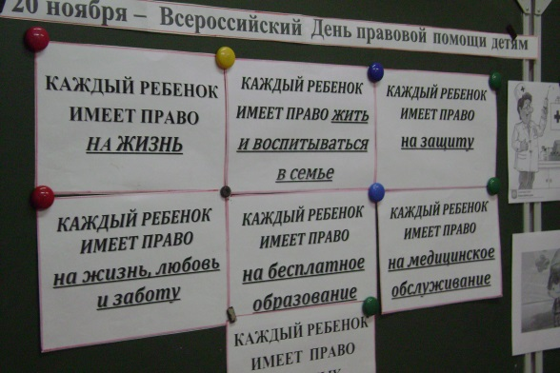
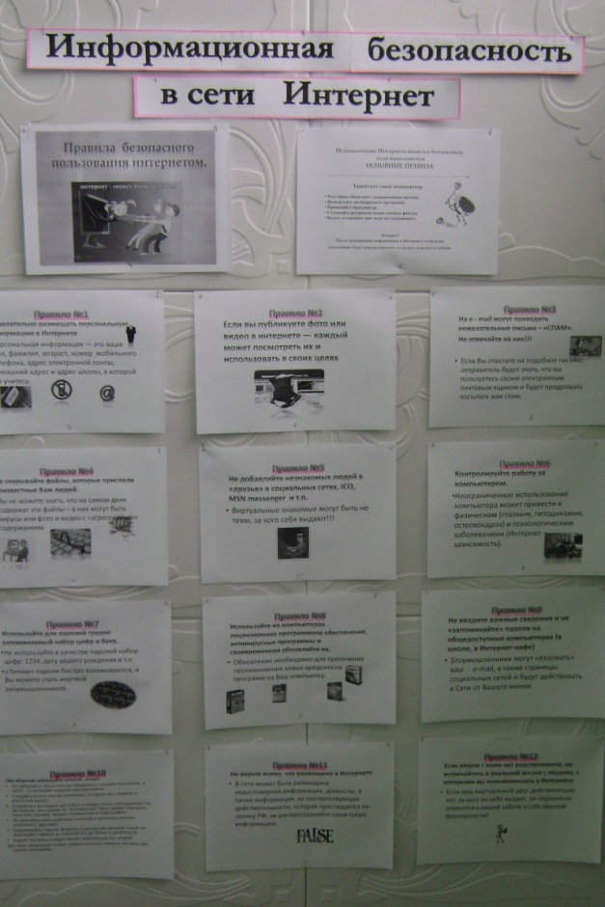

Оформляла стенды к праздникам и юбилейным датам.

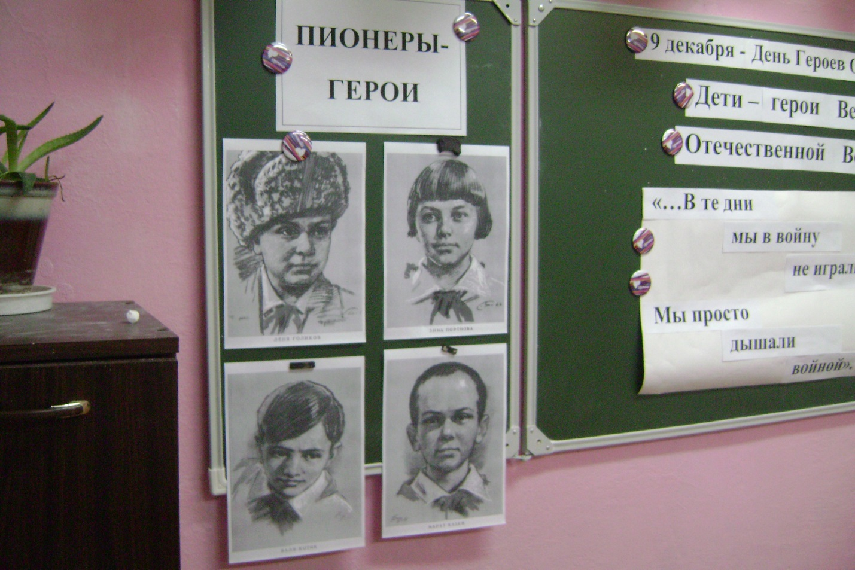
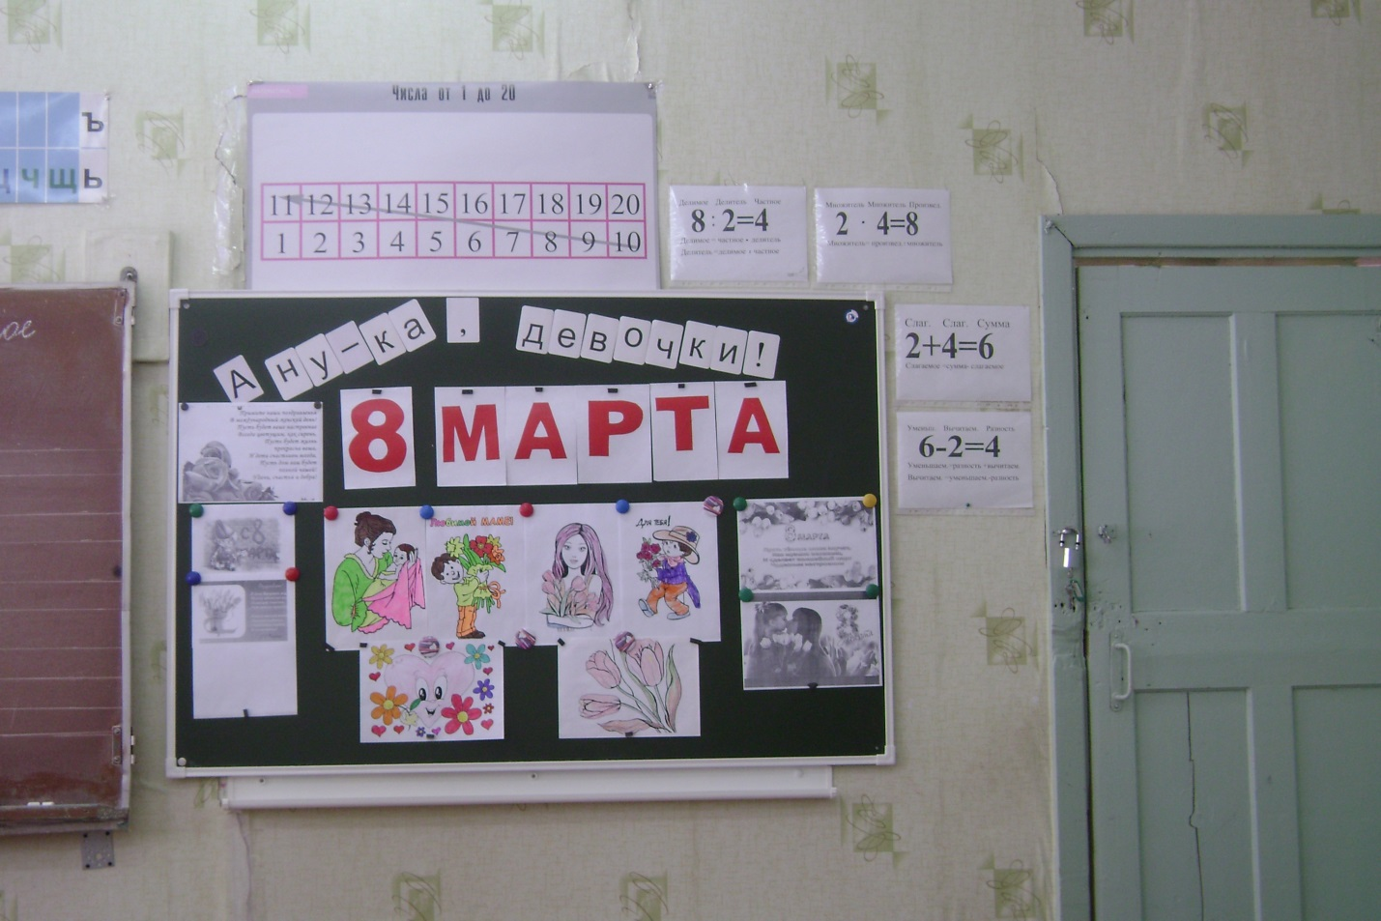
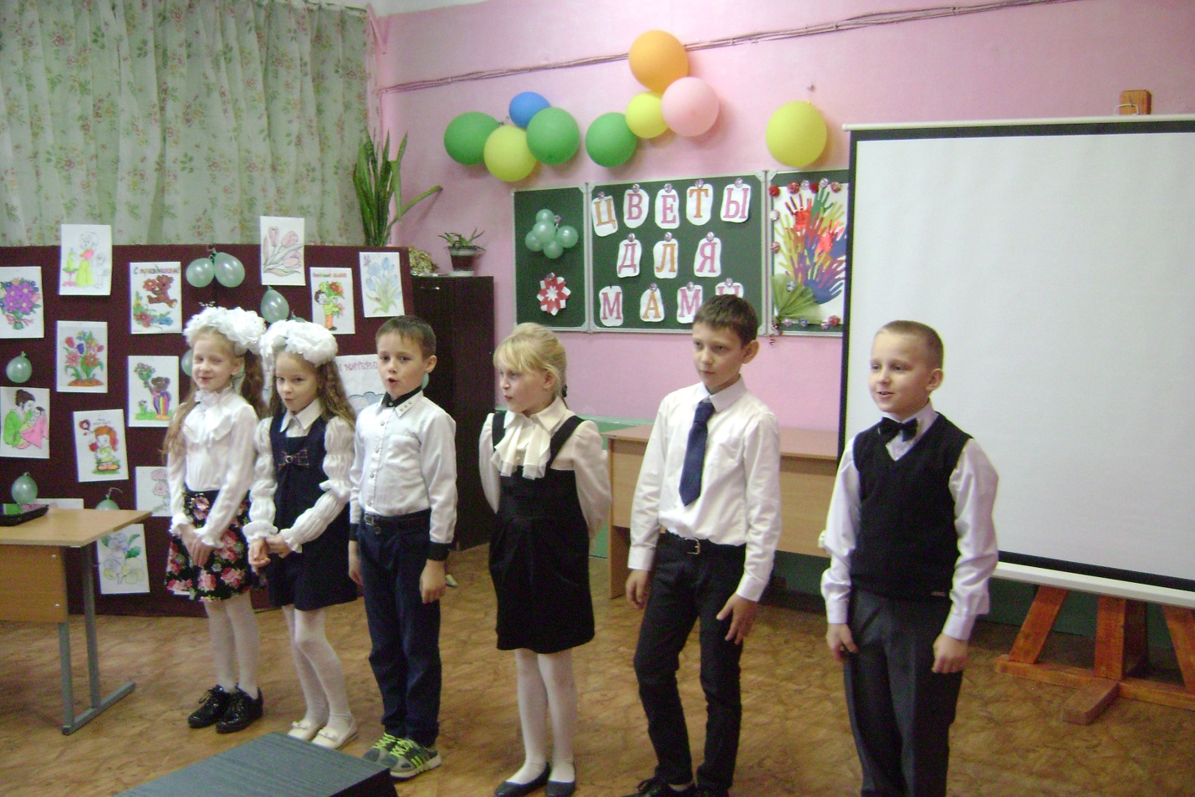
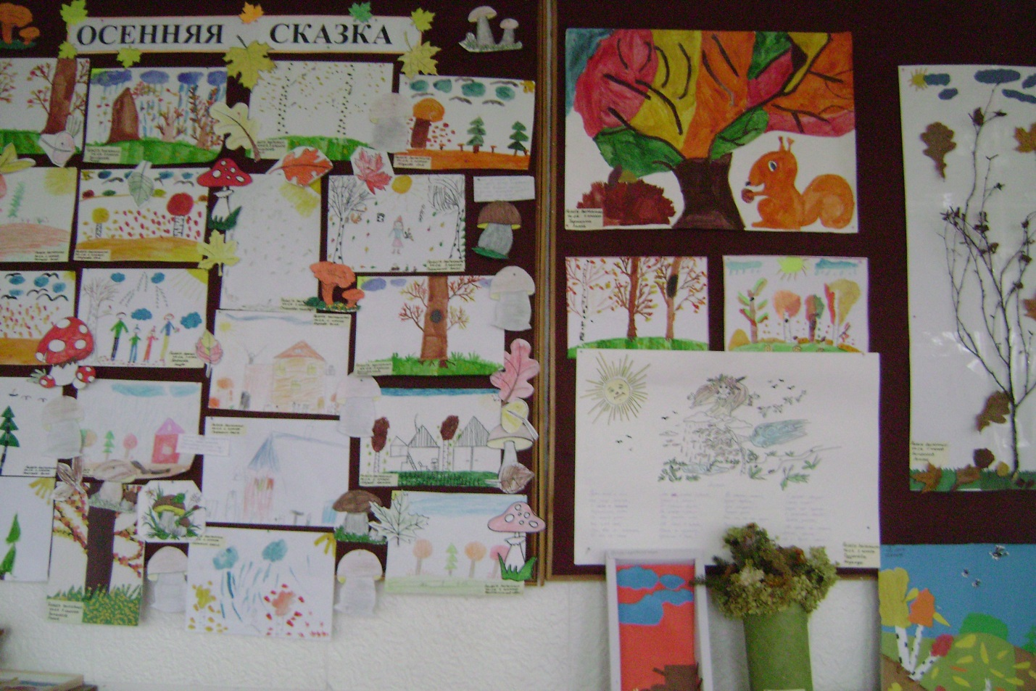
Отделом прессы, печати проводились лекции по правилам поведения в школе и правам человека. По правовому воспитанию в течение учебного года проводились различные мероприятия. Оказывалась помощь в проведении единого урока по правам человека , мероприятий «Хочу и надо, могу и должен», «Конвенция о правах ребенка», «Стать человеком не просто».

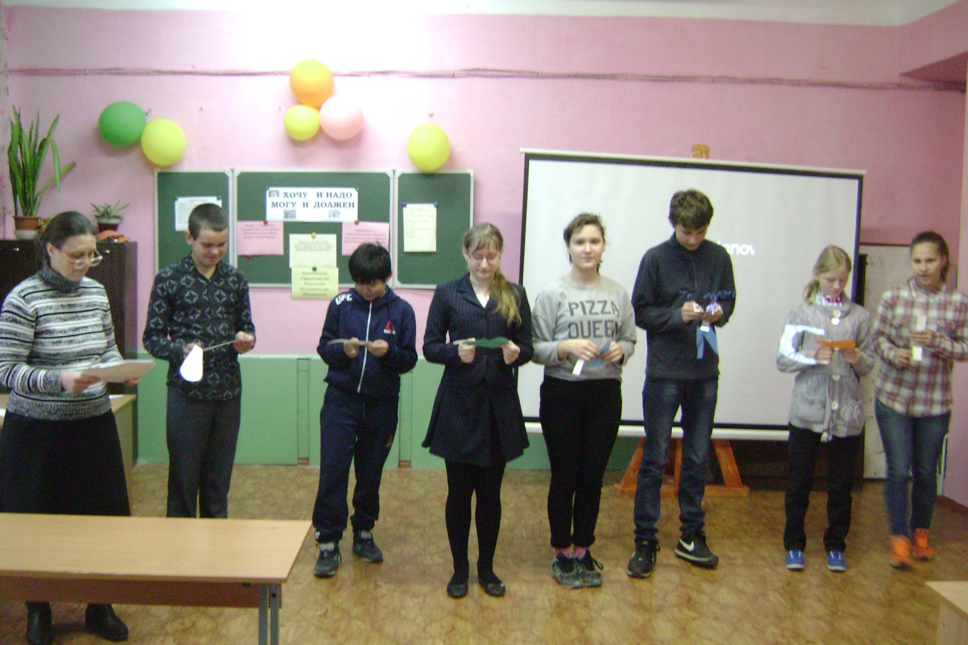
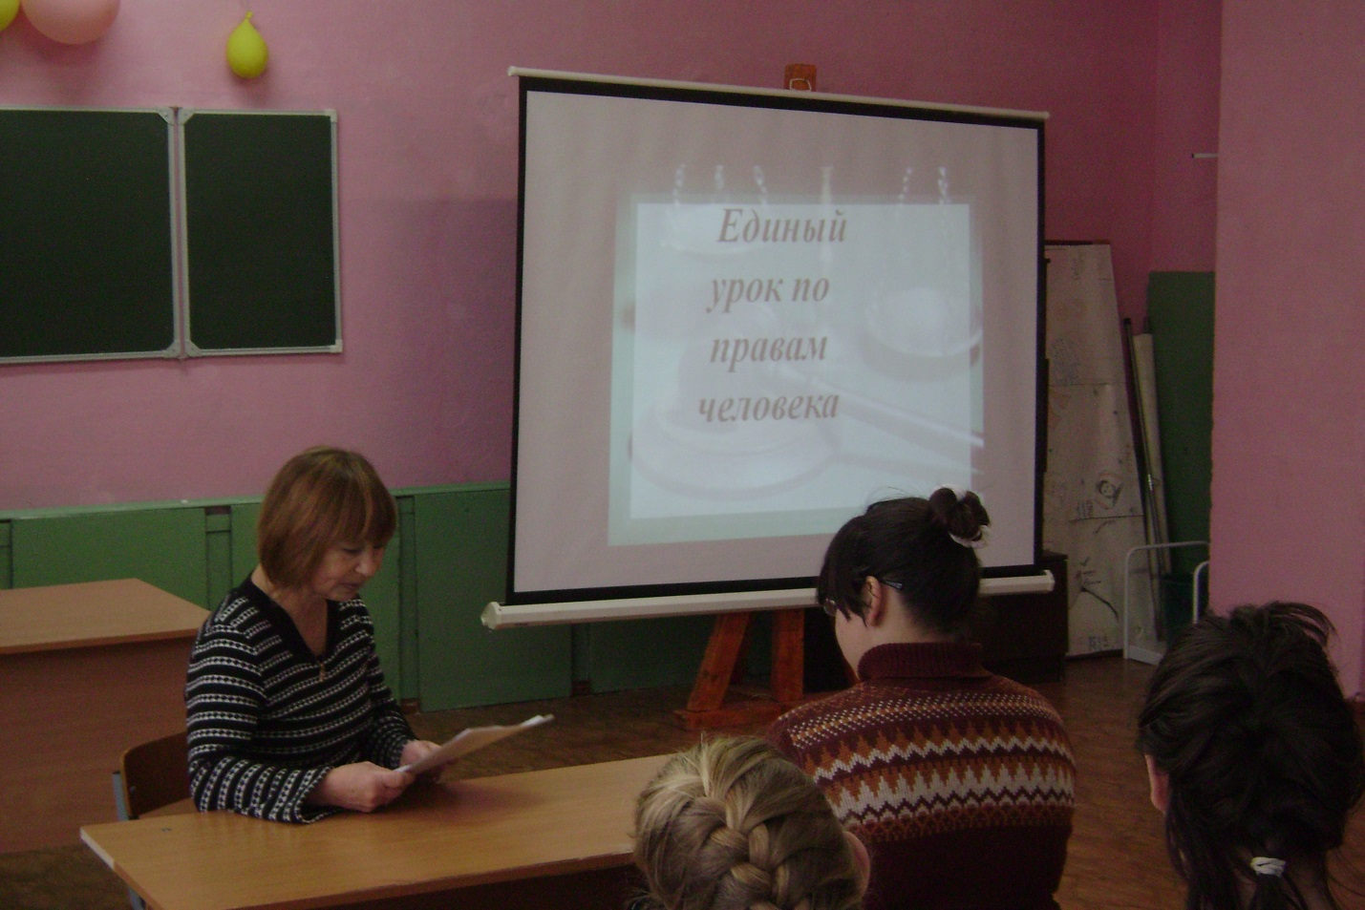
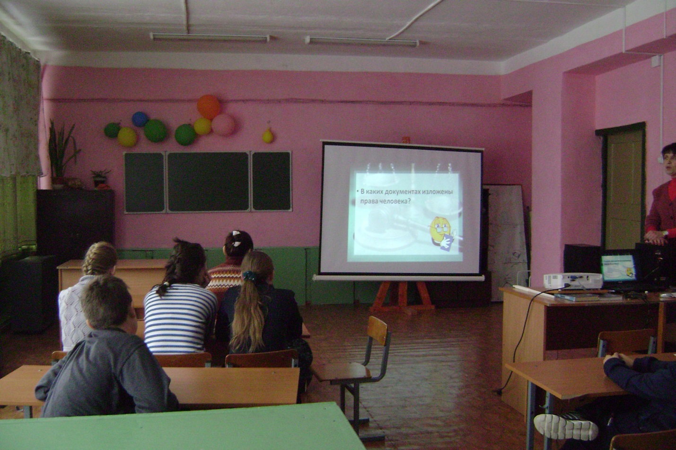
Под руководством ответственного за Отдел культуры и уюта Пермитиной Анастасии проходили общешкольные линейки, совместно с учащимися основного звена оказывалась помощь в проведении праздников, различных мероприятий, развлекательных программ: День знаний, Новогодняя елка, День защитника Отечества, 8 Марта, Последний звонок и др.

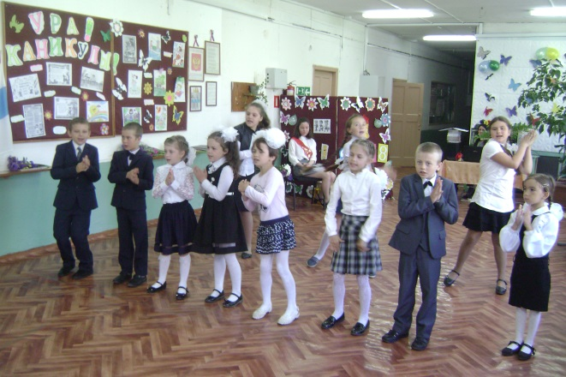

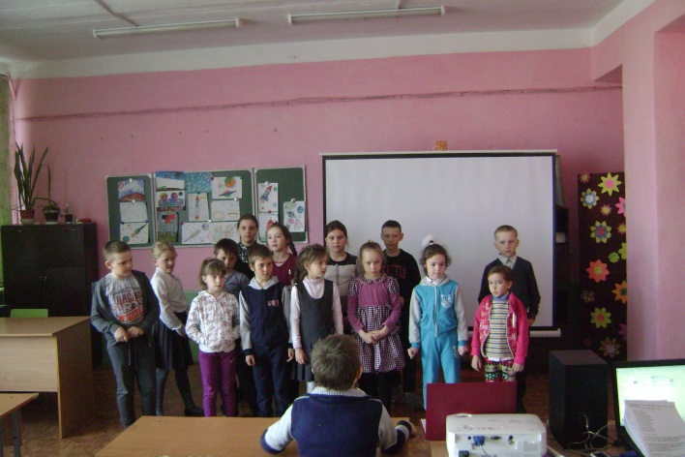
Самые активные учащиеся нашей школы:

Медкова Анна
Карпова Виктория
Новикова Виктория
Гофыкин Константин
Гофыкина Злата
Суздалева Надежда
Павлова Елизавета
Карпова Вера
Кузнецова Юлия
Пермитина Анастасия
Шевелев Егор
Тимофеева Кира

Анализируя результаты работы детской организации, можно сделать вывод, что не всегда в должной мере нам всё удается, над многим ещё нужно поработать. Хотелось бы, чтобы больше ребят проявляли заинтересованность, инициативу при подготовке к мероприятиям, проводимым в школе и детской организации. Но стоит заметить, что те ребята, которые берутся за реализацию какого-либо дела, относятся к этому с максимальной долей ответственности, прилагая все усилия для достижения положительного результата, радуясь успехам и искренне переживая неудачи.
Учитывая все положительные и отрицательные моменты в работе детской организации «Радуга» на следующий учебный год намечены следующие задачи:
1. Активизация работы Совета обучающихся;
2. Привлечение большего количества ребят к делам детской организации;
3. Продолжить воспитывать у членов детской организации стремление к
саморазвитию, самовоспитанию, самооценке, самоанализу;
4. Продолжить формировать лидерские качества, активную жизненную
позицию учащихся;
5. Развивать и совершенствовать работу самоуправления в детской
Организации.

Участие ребенка в жизни школы – это большой стимул для самого школьника. Он учится жить в коллективе, общаться со сверстниками, решать нерешаемые вопросы. Его нужно только поддержать. Если он чувствует поддержку со стороны не только учителя-предметника, но и родителей, то он имеет больше шансов на победу.
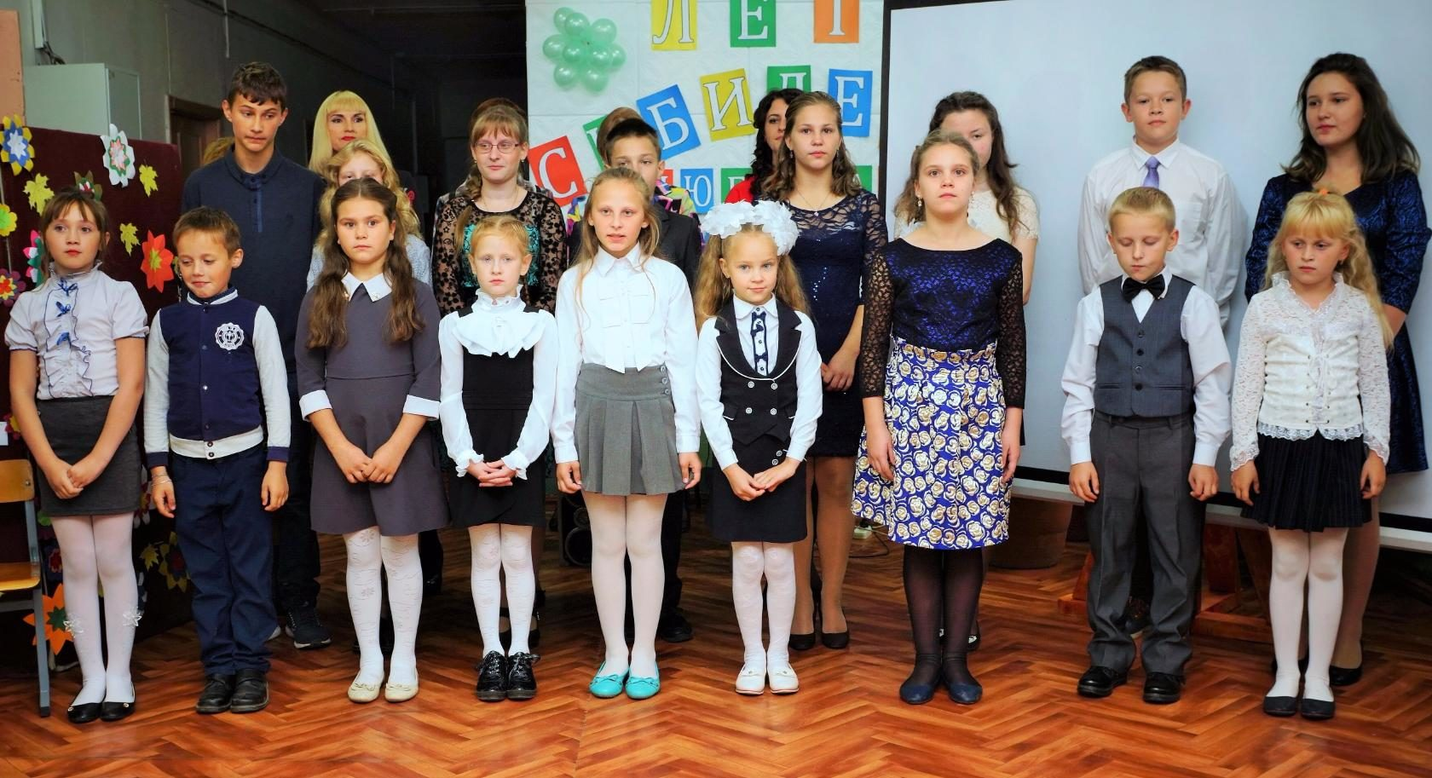

Зам.директора по УВР С.И.Головина

